# Bài 2: Hai đường thẳng song song trong không gian

*Chỉ từ 500k mua trọn bộ Giáo án Toán 11 Cánh diều bản PPT trình bày khoa học, đẹp mắt (Chỉ 70k cho 1 bài giảng bất kỳ):*  
**B1:** Gửi phí vào tài khoản **0711000255837 - NGUYEN THANH TUYEN -** Ngân hàng Vietcombank **(QR)**  
**B2:** Nhắn tin tới zalo **Vietjack Official - nhấn vào đây** để thông báo và nhận giáo án.  
Xem thử tài liệu tại đây: **Link tài liệu**  
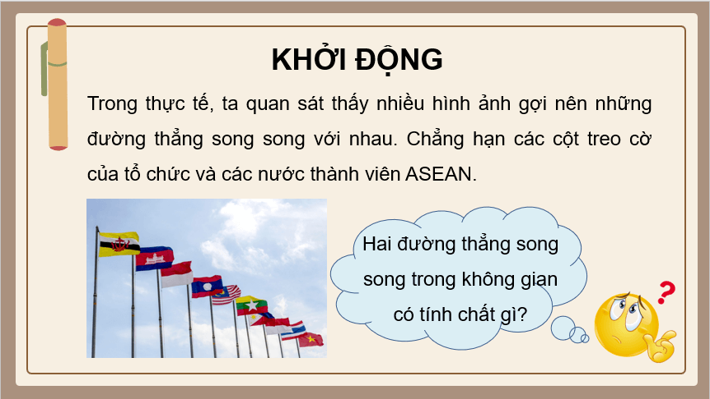  
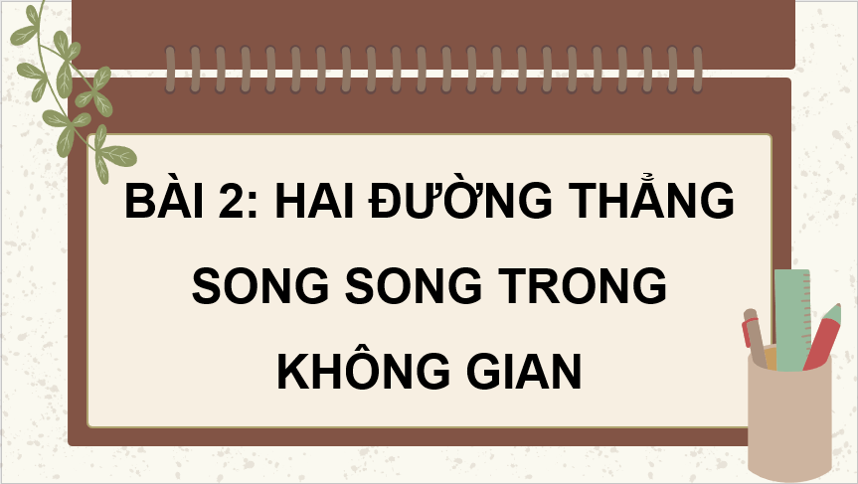  
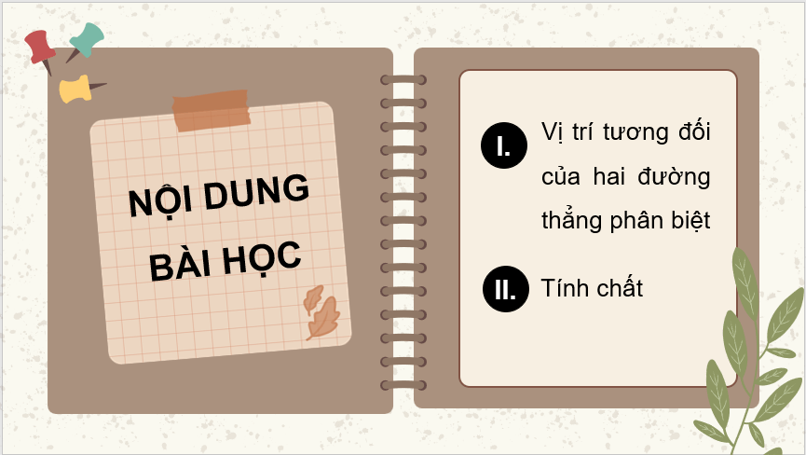  
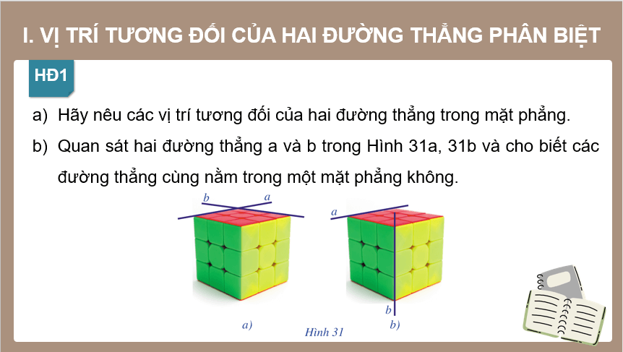  
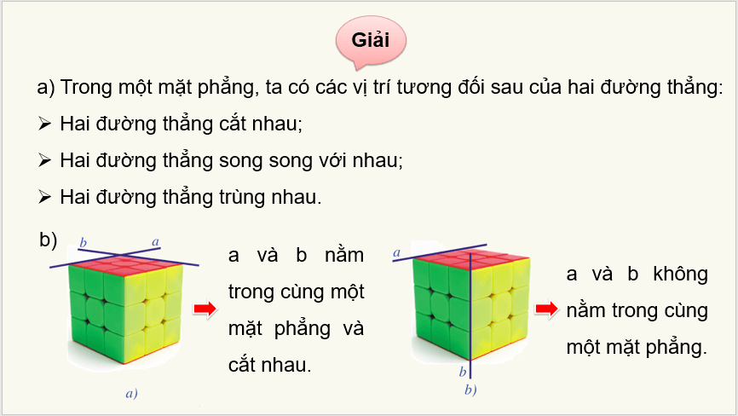  
.....................................  
.....................................  
.....................................  
**Giáo án Toán 11 Bài 2 (Cánh diều): Hai đường thẳng song songtrong không gian**  
**I.** **MỤC TIÊU**  
**1. Kiến thức, kĩ năng**  
Học xong bài này, HS đạt các yêu cầu sau:  
- Nhận biết vị trí tương đối của hai đường thẳng trong không gian: hai đường thẳng trùng nhau, song song, cắt nhau, chéo nhau.  
- Giải thích tích chất cơ bản của hai đường thẳng song song trong không gian.  
- Vận dụng kiến thức về hai đường thẳng song song để mô tả một số hình ảnh trong thực tiễn.  
**2. Năng lực**  
 **Năng lực chung:**  
- Năng lực tự chủ và tự học trong tìm tòi khám phá  
- Năng lực giao tiếp và hợp tác trong trình bày, thảo luận và làm việc nhóm  
- Năng lực giải quyết vấn đề và sáng tạo trong thực hành, vận dụng.  
**Năng lực riêng:**  
- Tư duy và lập luận toán học, giải quyết vấn đề toán học: Nhận biết vị trí tương đối của hai đường thẳng trong không gian, giải thích được tính chất cơ bản, vận dụng tính chất, điều kiện để giải quyết bài toán chứng minh, tính toán.  
- Mô hình hóa toán học: Vận dụng kiến thức về hai đường thẳng song song để mô tả một số hình ảnh trong thực tiễn.  
- Giải quyết vấn đề toán học,  
- Giao tiếp toán học: đọc, hiểu, phân tích các thông tin, hình ảnh.  
**3. Phẩm chất**  
- Có ý thức học tập, ý thức tìm tòi, khám phá và sáng tạo, có ý thức làm việc nhóm, tôn trọng ý kiến các thành viên khi hợp tác.  
- Chăm chỉ tích cực xây dựng bài, có trách nhiệm, chủ động chiếm lĩnh kiến thức theo sự hướng dẫn của GV.  
**II. THIẾT BỊ DẠY HỌC VÀ HỌC LIỆU**  
**1. Đối với GV:** SGK, Tài liệu giảng dạy, giáo án, đồ dùng dạy học.  
**2. Đối với HS**: SGK, SBT, vở ghi, giấy nháp, đồ dùng học tập (bút, thước...), bảng nhóm, bút viết bảng nhóm.  
**III. TIẾN TRÌNH DẠY HỌC**  
**A. HOẠT ĐỘNG KHỞI ĐỘNG (MỞ ĐẦU)**  
**a) Mục tiêu:**  
− Tạo hứng thú, thu hút HS tìm hiểu nội dung bài học. Thông qua hình ảnh của hai đường thẳng trong thực tế để HS có tâm thế vào bài học mới.  
**b) Nội dung:** HS đọc tình huống mở đầu, suy nghĩ trả lời câu hỏi.  
**c) Sản phẩm:** HS trả lời được câu hỏi mở đầu.  
**d) Tổ chức thực hiện:**  
**Bước 1: Chuyển giao nhiệm vụ:**  
− GV yêu cầu HS đọc tình huống mở đầu:  
Trong thực tế, ta quan sát thấy nhiều hình ảnh gợi nên những đường thẳng song song với nhau. Chẳng hạn các cột treo cờ của tổ chức và các nước thành viên ASEAN (Hình 30).   
**Câu hỏi:** Hai đường thẳng song song trong không gian có tính chất gì?  
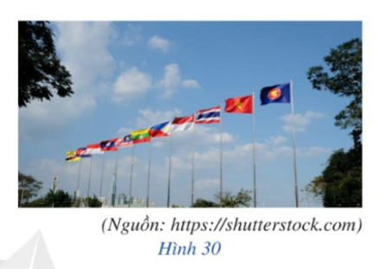  
**Bước 2: Thực hiện nhiệm vụ:** HS quan sát và chú ý lắng nghe, thảo luận nhóm đôi hoàn thành yêu cầu.  
**Bước 3: Báo cáo, thảo luận:** GV gọi một số HS trả lời, HS khác nhận xét, bổ sung.  
**Bước 4: Kết luận, nhận định:** GV đánh giá kết quả của HS, trên cơ sở đó dẫn dắt HS vào bài học mới: “Bài học hôm nay chúng ta cùng đi tìm hiểu các vị trí tương đối của hai đường thẳng trong không gian và các tính chất của nó”.  
**Bài 2. Hai đường thẳng song song trong không gian.**  
**B.** **HÌNH THÀNH KIẾN THỨC MỚI**  
**Hoạt động 1: Vị trí tương đối của hai đường thẳng phân biệt**  
**a) Mục tiêu:**   
- Nhận biết vị trí tương đối của hai đường thẳng trong không gian: hai đường thẳng trùng nhau, song song, cắt nhau, chéo nhau.  
**b) Nội dung:**  
 HS đọc SGK, nghe giảng, thực hiện các nhiệm vụ được giao, suy nghĩ trả lời câu hỏi, thực hiện các hoạt động mục II.  
**c) Sản phẩm:** HS hình thành được kiến thức bài học về vị trí tương đối của hai đường thẳng, câu trả lời của HS cho các câu hỏi.  
**d) Tổ chức thực hiện:**  
**………………………………………….**  
**………………………………………….**  
**………………………………………….**  
Xem thử và mua tài liệu:  
**Link tài liệu (PPT)Link tài liệu (word)**